

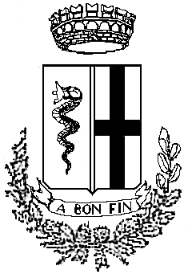
COMUNE DI FAGNANO OLONA

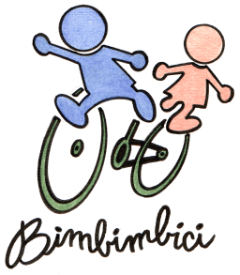

domenica 6 maggio 2012
scuola primaria S. Orrù
via Pasubio 10 Fagnano Olona

dalle ore 14
- iscrizione alla manifestazione
- giochi di educazione stradale
- giochi con l'utilizzo della bicicletta

alle ore 15,30
pedalata per le vie cittadine accompagnati dalla polizia locale

alla fine merenda per tutti
I primi 50 bambini che si iscriveranno alla manifestazione, riceveranno un gadget

In collaborazione con: Polizia locale Fagnano Olona - Ciclocittà Varese



